Abgrenzung Essay – Erörterung

Kultusministerium BW
Der Essay vereint sachliche und kreative Darstellungsformen –berichtende, erörternde, beschreibende sowie schildernde und erzählende Elemente fügen sich zu einem Ganzen. Der Essay ist nicht mit der Erörterung zu verwechseln, auch wenn er sich argumentativer Verfahren bedient. Er ist offener angelegt, aspektorientiert, eher gedanklich verzweigt als linear oder dialektisch ausgeprägt. Sprachlich erfordert der Essay differenzierte Mittel wie etwa Pointen, Metaphern, Klimax, Wortspiele und Ironie.

MKJS Ministerbrief vom 16.04. 2008(Rau) zum Abitur 2014ff

Erörterung | Essay
Objektives Argumentieren, Sachlichkeit | Subjektives Argumentieren, nicht nur sachlich
nicht perspektivisch, rein problem- und sachorientiert | perspektivisch, auch adressatenbezogen
ergebnisorientiert | prozessorientiert
Auseinandersetzung, kritische Stellungnahme | kritische Übernahme, Variation
Optimismus | Skepsis
tektonischer Aufbau, Systematik, geschlossene Form | rhapsodischer Aufbau, periodisch, assoziativ, offene Form
neutraler Stil  nicht (in erster Linie) persuasiv | subjektiv-expressiver Stil,  persuasiv
analytisch | analytisch und synthetisch
kein (direkter Adressatenbezug) | Adressatenbezug möglich
abwägend | explorierend
Annahme der Voraussetzungslosigkeit | Annahme der kulturellen Eingebundenheit
nichtfiktional | Fiktionalität

Zitieren im Essay

Eigener und fremder Text bzw. Gedanken müssen immer klar unterscheidbar sein.

Die Urheberschaft soll dabei als Aussage im Text platziert werden: Bsp. „Wie bei Brecht nachzulesen...“, „Brecht zufolge...“ etc.

Quellenverweise im Text und wissenschaftliches Belegen sind innerhalb eines Essays nicht notwendig.

Strategisches Vorgehen:

- Vor der Lektüre des Dossiers eine MindMap zum Thema anlegen.

- Als 3. Zweig machen Sie folgendes: Ergänzen Sie die Mindmap, indem Sie Formulieren anfügen: Forderungen, Bitten und Aufrufe sowie heitere, ironische und witzige Sätze.

- Ziehen Sie erst jetzt das Dossier heran und ergänzen Sie die Mindmap.

- Wählen Sie aus Ihrem Gedächtnis geeignete rhetorische Mittel für die Darstellung.

- Entscheiden Sie sich für eine zentrale Metapher und/oder ein Requisit/Symbol, das zum roten Faden Ihres Gedankenspaziergangs wird.

- Scheiben Sie jetzt den Essay und achten Sie dabei immer wieder darauf, dass Se nicht in eine trockene – zu rationale – Erörterung abgleiten.
Aufgaben: Fertigstellen als HA bis 14.12.2015

Gruppe I (Essay) | Gruppe I (Erörterung)
Erstellen Sie nach den „strategischen Hinweisen zum Essay“ eine Mindmap zum Thema „Reichtum und Moral“  Vollziehen Sie die weiteren Schritte – auch mithilfe des Dossiers.  Beginnen Sie Ihren Essay. | Befassen Sie sich mit dem Text M 1.  Gehen Sie die Schritte meiner Strategischen Hinweise durch.  Zum Ende der Sitzung sollte mindestens die Einleitung ausformuliert stehen.

Dossier zum Thema Reichtum und Moral

Michael Neubauer in: Badische Zeitung: 28. Februar 2012
M 1

Reichtum macht unmoralisch

Eine Studie erklärt manches Verhalten in der Oberschicht

Neulich meinte eine ältere Dame: Es sei doch erstaunlich, dass jeden Tag so viel auf der Welt passiere, dass man damit genau eine Zeitung füllen kann. Das ist nicht ganz richtig.
Zusätzlich zum Weltgeschehen gibt es täglich Studienergebnisse – für die in der Zeitung oft kein Platz mehr ist. Am Montag zum Beispiel meldeten Forscher, dass nicht fachmännisch ausgeführte "Wellness-Darmspülungen" verheerende Folgen haben können. Und laut einer Basler Studie glättet Botox nicht nur Stirnfalten, sondern hilft auch gegen Depressionen. Wie wäre die Welt nur ohne all diese Studien? Ärmer oder reicher?

Apropos ärmer oder reicher. Nach einer aktuellen Studie sind reiche Menschen eher dazu bereit, moralische und andere Regeln zu brechen. Forscher Paul Piff (gibt es eigentlich schon eine Studie über lustige Forschernamen?) aus Kalifornien und sein Team stellten sich die Frage: Welche soziale Klasse verhält sich eher unmoralisch – die Oberschicht oder die Unterschicht?
Piff und Paff stellten sich an Kreuzungen mit Stoppschildern und beobachteten, welche Autos anderen die Vorfahrt nahmen. Und als hätten wir es nicht schon immer gewusst: Die Fahrer von Oberklassewagen missachteten häufiger die Verkehrsregeln und schnitten andere öfter. Bei einem anderen Versuch sagte Piff zu Teilnehmern, die Bonbons auf dem Tisch seien eigentlich für eine Gruppe Kinder im Nebenraum – aber die Teilnehmer könnten ruhig zugreifen, wenn sie wollten. Ergebnis: Die Reicheren nahmen mehr Bonbons als die Ärmeren. Und auch bei einem Geldgewinnspiel logen und schummelten die Spieler einer höheren Schicht häufiger. Paul Piffs Erklärung: Reiche Leute haben eine positivere Einstellung zur Gier. Sie finden nichts dabei, sich zu nehmen, was sie haben wollen und verletzen dabei eher gängige Regeln.

Hm. Und was, wenn vielleicht zahlreiche Wellness-Darmspülungen und Botox in der Oberschicht dieses Studienergebnis stark beeinflusst oder gar verfälscht haben? Eine neue Studie bitte.
M 2

Armut und Gewalt
Robert D. Crutchfield, Tim Wadsworth http://link.springer.com/chapter/10.1007%2F978-3-322-80376-4_4
Nach einer weit verbreiteten Auffassung löst Armut Gewalt aus. (…) Die Diskussionen bei letzteren kreisen meist nur um die Frage, über welche gesellschaftlichen Mechanismen Armut Gewalt hervorruft. Aber selbstverständlich gibt es auch andere Auffassungen. (…) Die meisten Fachleute wie auch Laien glauben, dass in Armut lebende Menschen aufgrund der Bedingungen, denen sie unterworfen sind, häufiger zu Gewalt greifen.

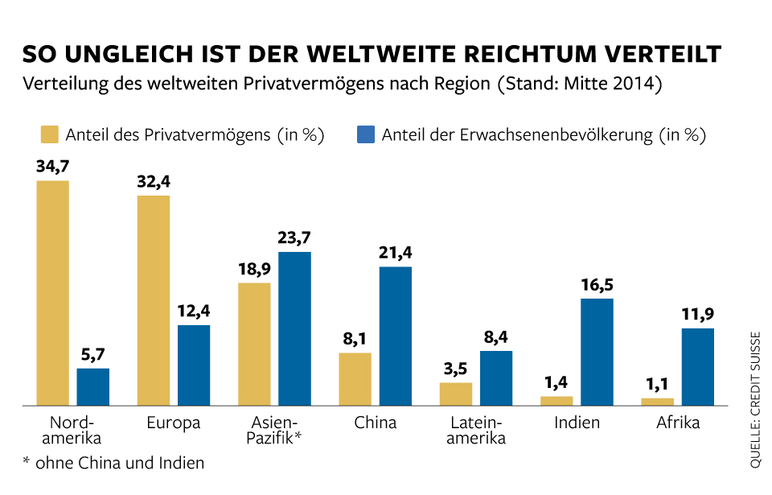
M 3
http://de.statista.com/infografik/2857/verteilung-des-privatvermoegens-weltweit/

M 4

Umfrage zu Verkehrsrowdys: Vorsicht vor dem schwarzen BMW

SPIEGEL-ONLINE, 31.08.2012

Auf deutschen Straßen herrscht Krieg. Laut einer Umfrage hat fast jeder Autofahrer schon mal die Aggressionen anderer Verkehrsteilnehmer zu spüren bekommen. Besonders schlecht kommen dabei Fahrer deutscher Marken weg. Auch eine bestimmte Autofarbe schürt Ängste.

Sie pöbeln, drängeln und rasen: Eine Umfrage des ADAC wirft kein gutes Licht auf deutsche Autofahrer. Am schlimmsten sei es auf der Autobahn. Über die Hälfte der Befragten gibt an, dort schon mal Opfer einer Nötigung im Straßenverkehr geworden zu sein. 23 Prozent nennen Städte als gefährliches Pflaster, 16 Prozent sehen auf den Landstraßen eine Verrohung der Sitten.
Am Steuer von deutschen Autos staut sich dabei offenbar am meisten Aggressivität an. Die größte Bedrohung, da sind sich rund 51 Prozent der Befragten einig, sind BMW-Fahrer. Sie fallen demnach vor allem durch dichtes Auffahren und Drängeln auf. 32 Prozent schimpfen in diesem Zusammenhang auch auf Mercedes-Fahrer. 26 Prozent beschreiben Audi-Besitzer als besonders aggressiv.

Mark Zuckerberg : 45 Milliarden Dollar für ein paar neue Ideen
M 5

Ein Kommentar von Götz Hamann
ZEIT-Online, 2. Dezember 2015

Beeindruckend, aber wenig überraschend: Mark Zuckerberg war nie nur an Geld interessiert, sondern an Macht und an Gestaltung. Seine Stiftung passt deshalb ins Konzept.

Mark Zuckerberg wird 99 Prozent seines Facebook-Aktien-Vermögens in eine Stiftung einbringen. Es ist ein großer Schritt, beeindruckend und doch nicht überraschend. Denn wer Mark Zuckerberg über die Jahre beobachtet hat, der sieht zwei wiederkehrende Charakterzüge.
Erstens ist der Facebook-Gründer schon immer mehr an Gestaltungsmacht als an Geld interessiert gewesen, und zwar an beiden Teilen des Wortes, an Macht und an Gestaltung. Über die Jahre hat er sich in seinem Streben danach oft rücksichtslos verhalten, hat Weggefährten verstoßen, hinter sich gelassen und sie, wenn sie wegen Zuckerbergs Methoden klagen wollten, mit Geld abgefunden. Das alles war ihm, gemessen an seinem Ziel, ziemlich unwichtig, und diesem ersten großen Ziel ist er inzwischen sehr nahe gekommen: die Welt auf einem Kommunikationsmedium, einem von ihm kontrollierten Medium, zusammenzubringen. Dabei war er in der Öffentlichkeit immer bei sich, seine Auftritte stets eine Mischung aus Idealismus und Machiavelli.
Eine zweite Konstante im Unternehmerleben von Mark Zuckerberg ist seine Bewunderung für Bill Gates. Ihn hat er schon treffen wollen und getroffen, da war Facebook noch ein hoffnungsvolles Start-up. Ihm eifert er nach, ihn zitiert er als Vorbild. Als Bill Gates, der Gründer von Microsoft, nun vor einigen Tagen, zum Beginn des Klimagipfels, eine Gruppe von Milliardären um sich versammelt hatte, die zusagte, Milliarden in erneuerbare Energien zu stecken, in die Forschung, in Vorhaben, die ohne einen geduldigen Großfinanzier scheitern würden, da war natürlich auch Mark Zuckerberg dabei.

Drang zu Experimenten

Was soll also nun eine eigene Stiftung? So früh in seinem Leben? Zuckerberg hat offensichtlich neuen Gestaltungsdrang, er schließt sich Bill Gates gerne an, aber künftig will er offenbar auch eigene Großprojekte fördern. Das verbindet ihn mit Männern wie den Google-Gründern Sergej Brin und Larry Page. Doch die haben sich anders organisiert, sie leben ihren Drang innerhalb ihres Konzerns Alphabet aus, in dem sie neben ihrer Suchmaschine einfach ein neues Experimentierfeld nach dem anderen aufmachen.
Die Kontrolle über Facebook wird Mark Zuckerberg trotzdem nicht aufgeben, denn den Vorsitz der Stiftung übernimmt er selbst. Der Stifter Zuckerberg kontrolliert also demnächst den CEO Zuckerberg. Aber das Geld wird für ein paar neue Ideen eingesetzt.

